4. OSTER BIKE-CAMP STATTEGG


15. – 17. April 2019

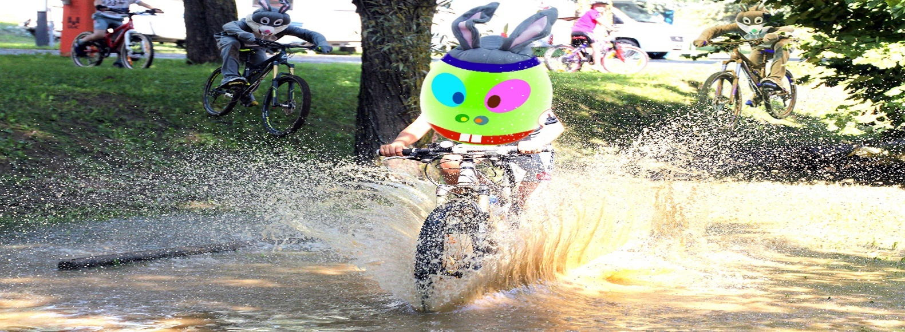

Der Bikeclub GIANT Stattegg bietet heuer viertmals ein offizielles Oster Bike-Camp für Kids von 6–16 Jahren (bei Nachfrage auch für Erwachsene) an! Neben dem Vereinstraining und den laufenden Rad-Schulprojekten gibt es hier die Möglichkeit gleich am Saisonbeginn, in der Oster-Ferienwoche, die Fähigkeiten am „Drahtesel“ zu vertiefen und das Geschick im Umgang mit dem Rad weiter zu schulen. Die Kinder werden von 8:30 – 12:00 Uhr (ab 8:00 Uhr bis zur Abfahrt der Gruppen und von der Ankunft der Gruppen bis mindestens 12:30 Uhr ist Jemand vor Ort) von staatlich geprüften Mountainbike Instruktoren und Übungsleitern betreut. Die Bike-Kids verbringen erlebnisreiche Tage im Raum Stattegg!

Kosten/Gegenwert: € 60.- pro Kind (ab 2. Kind je € 50,-) zahlbar am 1.Tag vor Ort

Teilnehmer: Kinder im Alter von 6 bis 16 Jahren (keine Anfänger)
(mindestens 20 ZOLL RAD mit Gangschaltung – mind. 6 Gänge)
(ERFORDERLICH: Familien-Mitgliedschaft 2019 (€ 60,- fürs ganze Jahr) beim Bikeclub GIANT Stattegg!
Formular für Neumitglieder siehe Homepage/Über uns/)

More Info: Bikeclub GIANT Stattegg
Dorfplatz 4, 8046 Stattegg
www.bike09.at, brunner@bike03.at, Fax 0316 577 124

Anmeldung zum 4. OSTER BIKE-CAMP Stattegg: Termin 1 (April): (bitte ankreuzen!-D
(ihr könnt mehrere Kids in ein Formular quetschen 1 2 3 4 )

Vorname(n) | Name
Geb.dat | Schule (n)
Straße/PLZ/Ort

Telefonnummer(n) der/des Erziehungsberechtigten. WÄHREND DES CAMPS ERREICHBAR!

Email | Unterschrift der/des Erziehungsberechtigten

ANMELDESCHLUSS: 08. April 2019

ACHTUNG: Teilnehmerzahl ist heuer nicht limitiert !-D

Bitte dies im Sinne einer raschen Anmeldung zu beachten !-D

